יום שיא במתמטיקה בשילוב יום המאה ופעילות גופנית בסימן 70 שנה למדינת ישראל.

להלן תכנית היום:

|  |  |  |  |
| --- | --- | --- | --- |
| שעה | כיתות א-ב | כיתות ג-ד | כיתות ה-ו |
| 1 | **התכנסות בית ספרית באולם ספורט+ תחרות בית ספרית** | | |
| 2 | פעילות "**חפשו את המטמון**" בתוך המרחב בכיתות. | משחק **בינגו לוח המאה** בכיתה | משחק **בינגו** **מתמטי** בכיתה |
| 3 | פעילות "**כושר מתמטי**" בחצר אחורית של ביה"ס | פעילות "**בעקבות המטמון האבוד**" בסימן 70 שנה למדינה. |
| 4 |
| 5 | "**חפש את המטמון**" בסימן 70 שנה למדינה | פעילות "**כושר מתמטי**" בחצר אחורית של ביה"ס |
| 6 | הכנת יצירה ליום ה 100 כל מחנכת תבחר כרצונה. |

**יום ה-100**

**חפש את המטמון**

**כיתות א – ב**

כל כיתה מתחלקת ל-6 קבוצות. 4-5 ילדים בכל קבוצה.   
לכל קבוצה ימונה ראש קבוצה שרק לו מותר להגיע עם התשובות למורה לקבלת המשימה הבאה.   
בסיום כל משימה תקבל הקבוצה מילה שתיצור משפט שיגלה היכן המטמון.

|  |  |  |  |
| --- | --- | --- | --- |
|  | **כיתות א'** | **המילה שיקבלו** |  |
| 1 | למנות 100 גפרורים מתוך ערמה לסדר בעשרות |  | משימת פתיחה משותפת: כל קבוצה תקבל חבילת גפרורים צבעוניים. עליהם למנות 100 גפרורים, להכניס לשקית (לשימוש במשימה 5) |
| 2 | פאזל לוח המאה או הרכבת לוח מאה מחלקי משחק הרכבה |  | לרכוש לוחות מאה, לגזור אותם ל 30 חלקים או הרכבת לוח 100 ממשחק קליק (לרכוש 3 חבילות ומדבקות 1-100) |
| 3 | מעגל המאה לקבלת סכום 100 בעשרות שלמות והמילה "הצלחתם" |  | להכין את הדף על A3 |
| 4 | יצירת 3 רצועות באורך 100 סמ' ממספר חלקים באורכים שונים בעשרות שלמות ולכתוב את התרגיל: רצועה אחת מ- 2 חלקים, רצועה 2 מ-3 חלקים , רצועה 3 מ- 4 חלקים |  | להכין רצועות באורך 20,10,30,40,50,60,70,80,90, סמ 3 יחידות מכל אורך |
| 5 | מיון 100 גפרורים צבעוניים לצבעים וספירת כל צבע וכתיבת תרגיל שרשרת- והכנת דיאגרמה מתאימה |  | להשתמש בשקית הגפרורים הצבעוניים ממשימה 1. להכין דף משבצות לדיאגרמה |
| 6 | משימת גימטרייה |  | הפתיחה של הסיפור "סבתא לאה יש לה 100" |
| 7 | פתרון תרגילים בעזרת אבני דומינו |  |  |
| 8 | מרכול- מוצרים בסכום 100 שח |  | הקבוצה מקבלת סל ושטר של 100 שח ויוצאת למרכול שבמרחב עם פנקס |
| 9 | עץ-פירות בתוצאה של...4 פירות נשארים ועליהם כתובים אותיות ולחבר מילה |  | לתלות על עצי האשל שבחצר "פירות" עם תרגילים (לכל קבוצה על עץ אחר- נמספר את העצים) |
| 10 | לסדר את המשפט למציאת המטמון |  |  |

|  |
| --- |
| **כיתות ב'** |
| ליצור שרשרת ממאה אטבי משרד צבעוניים | |
| פותרים תרגילי חיבור וחיסור מוצאים את התשובה על לוח המאה ויוצרים מילה | |
| חידות על ציר המספרים כגון אני נמצא העשרת השלישית וסכום הספרות שלי הוא... יהיו אותיות ומהם תתקבל מילה | |
| למצוא בשטח מוגדר רצועות שונות שאנו מפזרים שאורכם 100 סמ" | |
| לוח השנה- יום המאה ללימודים חל ב-17.1. מצאו על לוח חודש ינואר 4 זוגות של תאריכים החל מה-17 שסכומם 100. | |
| משימת גימטרייה | |
| פאזל פתרון תרגילים חיבור וחיסור עד 100 עם וללא המרה | |
| מרכול- מוצרים בסכום 100 שח | |
| עץ-פירות בתוצאה של...4 פירות נשארים ועליהם כתובים מילים ולחבר משפט. | |
| לסדר את המשפט למציאת המטמון | |

**כיתות ג-ד**

בינגו - לוח המאה

כל תלמיד מקבל לוח מאה ריק , בוחר שישה מספרים מתוך רשימת המספרים שתהיה על הלוח ורושם אותם במקומם על הלוח.

רשימת המספרים שעל הלוח היא :

1, 9 , 11 , 14 ,20 , 22 , 34 , 39 , 40 , 42 , 50 , 51 , 69 , 70 , 82 , 83 , 85 , 99 , 100

מארגן המשחק מקריא היגדים המתארים מספרים מלוח המאה, תלמיד שרשם את המספר שמוצג על ידי מארגן המשחק מסמן אותו. תלמיד שהצליח לסמן את כל המספרים שבחר – מנצח.

ניתן להדפיס את ההיגדים על גבי רצועות ולהצמידם ללוח, כך התלמידים יכולים גם לקרוא בעצמם.

היגדים למשחק הבינגו :

א. מספר דו- ספרתי בעשרת השנייה – סכום ספרותיו 5 ( 14)

ב. המספר הגדול ביותר בלוח המאה ( 100)

ג. המספר האי-זוגי הגדול ביותר בלוח המאה (99)

ד. המספר הדו ספרתי הקטן ביותר בלוח המאה (11)

ה. המספר החד ספרתי הגדול ביותר בלוח המאה ( 9 )

ו. נמצא בטור העשרות וסכום ספרותי 7 (70)

ז. אני מכיל 8 עשרות ו- 2 יחידות ( 82)

ח. אני המספר הקודם לשבעים (69)

ט. המספר העוקב ל- 19 (20)

י. אני מספר בעשרת השלישית- ספרותי זהות (22)

יא. אני שווה לחצי מהמספר 100 ( 50)

יב. אני מספר בעשרת הרביעית- ספרותי הן מספרים עוקבים ( ספרת היחידות עוקבת לספרת

היחידות) ( 34 )

יג. אני מספר בעשרת התשיעית- ספרת היחידות שלי היא 5 ( 85 )

יד. המספר האחרון בעשרת הרביעית (40)

טו. המספר הקודם ל- 40 ( 39)

טז. בי יש ארבע עשרות ו- 2 יחידות (42)

יז. בי יש שלוש יחידות ו- 8 עשרות ( 83)

יח. המספר החד ספרתי הקטן ביותר (1)

יט. אני מספר דו ספרתי ספרת העשרות שלי גדולה ב4 - מספרת היחידות (51)

כ. המספר הקודם ל- 90 ( 89)

**פעילות "כושר מתמטי" כיתות ג-ו**

**כיתות ג-ד**

|  |  |  |  |  |
| --- | --- | --- | --- | --- |
| **מס תחנה** | **שם התחנה** | **מפעילים+ציוד** | **הפעילות** | **ניקוד** |
| **1** | **קפיצה למרחק מצטברת**  **(חיבור)** | **מגללה (מטר)** | **כל תלמיד קופץ בתורו, הבא בתור ממשיכו. מחברים את כל הקפיצות (מטרים) יחד לקפיצה מצטברת של כל הכיתה.**  **ניקוד = סה"כ מטרים** |  |
| **2** | **דלגית מצטברת**  **(חיבור)** | **2 דלגיות** | **כל תלמיד קופץ עד 10 קפיצות ומעביר את הדלגית להבא בתור. מחברים את כל הקפיצות של תלמידי הכיתה לסכום אחד.**  **ניקוד = סה"כ קפיצות** |  |
| **3** | **קליעה לסל**  **(חיבור)** | **סל קטן, קונוס, כדורסל, כדור ספוג** | **על כל צלע של הסל שמים מספר (10, 20, 50). רושמים את הסכומים הניקוד שהושג בזריקות. יש להגיע לסכום של 1000 נק'.**  **ניקוד = 10, 20,50**  **היכן שהכדור נוגע  סל =100 נק'** |  |
| **4** | **בעיטה לשער- (כפל)** | **3 חישוקים, 3 דלגיות לתליה, קונוס, 2 כדורגל, משטח בעיטה תלוי (3 חורים)** | **לכל חור/חישוק יש מספר (2,3,4) יש להכפיל את ההישג בהישג הבא עד שמגיעים ל 100**  **(דוגמה – הבקעתי לחור מספר 2. הבא אחרי הבקיע לחור מספר 4, יש לכפול 2x4 =8 הבא בתור השיג 3 יש לכפול 8x3=24 וכך הלאה. (אפס לא נחשב, ייתכן כי ילדים לא יבקיעו)**  **ניקוד = 2, 3, 4** |  |
| **5** | **באולינג**  **(חיבור)** | **2 ערכות באולינג** | **זרקו את הכדור והשתדלו להפיל את כל 6 הפינים. על כל פין מספר (1, 3, 6, 8, 10, 7). צריך לחבר את המספרים עד ל 100**  **ניקוד = חיבור המספרים על הפינים שהופלו** |  |

**כיתות ה-ו**

|  |  |  |  |  |
| --- | --- | --- | --- | --- |
| **מס תחנה** | **שם התחנה** | **מפעילים +ציוד** | **הפעילות** | **ניקוד** |
| **1** | **קפיצה למרחק מצטברת**  **(חיבור)** | **מגללה (מטר)** | **כל תלמיד קופץ בתורו, הבא בתור ממשיכו. מחברים את כל הקפיצות (מטרים) יחד לקפיצה מצטברת של כל הכיתה.**  **ניקוד = סה"כ מטרים** |  |
| **2** | **ממוצע הקפיצות הכיתתי בעזרת דלגית** | **2 דלגיות** | **כל תלמיד קופץ עד לפסילתו ומעביר את הדלגית להבא בתור. מחשבים את ממוצע הקפיצות הכיתתי. (לעגל למספר הקרוב)  ניקוד= סכום הקפיצות הכיתתי/מספר התלמידים בכיתה** |  |
| **3** | **הסל הכופל  (כפולות של 6)** | **טבעות, חישוקים, סל קטן, כדורסל, כדור ספוג, 4 קונוסים** | **כל קליעה מוצלחת מזכה בטבעת. התלמידים מניחים את הטבעת על הקונוס. צבירה של 6 טבעות מזכה בחישוק. סופרים את מספר החישוקים שנצברו ומכפילים בשש.  קליעה = 1 נק'= טבעת קליעה חלקה או מהשלוש = 2 טבעות 6 טבעות = חישוק אחד** |  |
| **4** | **בעיטה כופלת ומצטברת חישוק כופל** | **3 חישוקים, 3 דלגיות, 2 כדורי רגל משטח בעיטה תלוי (3 חורים)** | **בעיטה לשלושה חורים. כל חור שווה ניקוד אחר (2, 4, 6). יש לכפול את הניקוד שהילד צבר עם הניקוד של הבא אחריו. כנ"ל עם החישוק.  (דוגמה – הבקעתי לחור מספר 2. הבא אחרי הבקיע לחור מספר 4, יש לכפול 2x4 =8 הבא בתור השיג 3 יש לכפול 8x3=24 וכך הלאה. (אפס לא נחשב, ייתכן כי ילדים לא יבקיעו)** |  |
| **5** | **באולינג מתחלק** | **2 ערכות באולינג** | **על כל פין יש מספר (1-10). בכל תור מחשבים את סכום המספרים שעל הפינים שנפלו ומחלקים במספר הפינים שנפלו.  ניקוד= סכום שצברתי בהפלת הפינים/מספר הפינים שנפלו** |  |
| **6** | **קולעים שברים** | **4 חישוקים:2 אדום, 2 כחול**  **6 קונוסים עם מספרים (1,3,5)** | **שני חישוקים אדום (מונה) וכחול (מכנה) על התלמיד לזרוק את החישוקים לקונוסים (מספרים על הקונוסים 1, 3, 5) ולכתוב את השבר שצבר. בסיום יש לחבר את כל המונים ואת כל המכנים בנפרד ולקבל שבר. יש להוציא שלמים, אם יש.  ניקוד= מספר השלמים שקיבלנו** |  |
| **7** | **שיווי משקל עשרוני**  **(חיבור שבר עשרוני)** | **סטופר, בוסו, פיתה** | **על כל תלמיד לעמוד על "הבוסו" לפי זמן שניות. מחברים את השניות של כל תלמידי הכיתה.  כנ"ל עמידה על פיתה בעזרת רגל אחת.** |  |

**כיתות ג-ד פעילות "בעקבות המטמון האבוד" בסימן 70 שנה למדינה.**

**א - הכרזת המדינה**

סרקו את הברקוד, קראו את הפסקה הראשונה בקטע המידע וענו על השאלות.

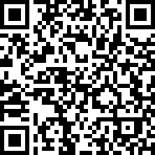

1. מס הבית בו התכנסה מנהלת העם לחלק למספר השעות לפני סוף המנדט . ________
2. סכום הספרות של תאריך החלטת עצרת האום פחות סכום הספרות של תאריך הכרזת המדינה _______
3. חברו את שתי התוצאות של שאלה 1 + שאלה 2. מהו סכום הספרות של התוצאה_______ ?

**אם צדקתם קבלו את הרמז הבא...**

**משימה ב**

**סמל המדינה:**

1. מספר העלים בסמל המדינה כפול מספר הקנים במנורה לחלק למספר ענפי הזית. _______.
2. ההפרש בין הספרות שקיבלת בתוצאה. _______

**אם צדקתם קבלו את הרמז הבא...**

**משימה ג - שבעים שנה למדינה**

**לפניכם מספרים חד ספרתיים.**

**עליכם להגיע בעזרת 4 פעולות החשבון וסוגריים לתוצאה 70.**

**70 = 8 7 6 5 4**

**70 = 1 2 3 4 5**

**70 = 3 4 5 6 7**

**70= 4 5 6 7 8**

**אם הצלחתם תקבלו את הרמז הבא...**

**משימה ד' - רגעי שיא בספורט הישראלי**

**לפניכם מספר כרטיסיות על רגעי שיא בספורט הישראלי באולימפיאדות השונות.**

**עליכם לקרוא את הכרטיסיות "הידעת" ולמלא אחר המשימות. (לקוח** [**מפורטל עובדי הוראה – שבעים שנה לספורט בישראל)**](http://pop.education.gov.il/bein_tchumi/maagal_hashana/rayon_shely/70-uvdot-al-israel/)

**משימה ראשונה: השלם את הטבלה.**

**שימו לב! יש ספורטאי שזכה פעמיים.**

|  |  |  |  |  |
| --- | --- | --- | --- | --- |
| **שם הספורטאי** | **ענף** | **סוג המדליה (זהב, כסף, ארד)** | **מקום האולימפיאדה** | **שנת האולימפיאדה** |
|  |  |  |  |  |
|  |  |  |  |  |
|  |  |  |  |  |
|  |  |  |  |  |
|  |  |  |  |  |
|  |  |  |  |  |
|  |  |  |  |  |
|  |  |  |  |  |
|  |  |  |  |  |

**משימה שנייה:**

1. **עליכם למחוק את שנות האולימפיאדה שחוזרות יותר מפעם אחת.**
2. **עליכם לרשום בסדר עולה משמאל לימין את שנות האולימפיאדה שנותרו.**
3. **החסירו מהשנה הגבוהה ביותר את השנה הנמוכה ביותר.**
4. **חלקו את המספר שקיבלתם בסעיף 3 למיקום השכיח ביותר בסוג המדליה**

**(זהב-1, כסף-2, ארד-3). _______________________**

**מה המספר שקיבלתם? ____**

**אם צדקתם תקבלו את הרמז הבא...**

**בהצלחה!!**

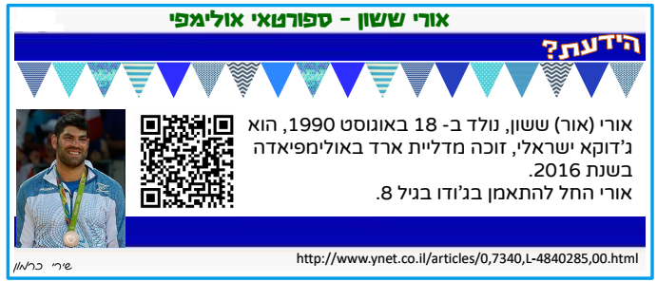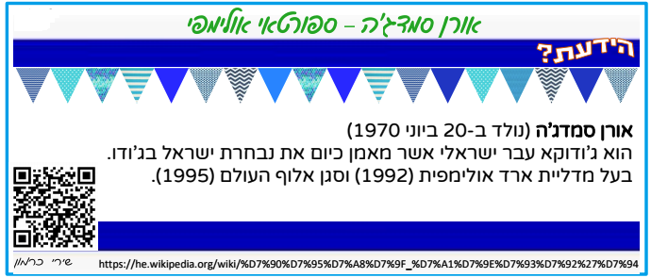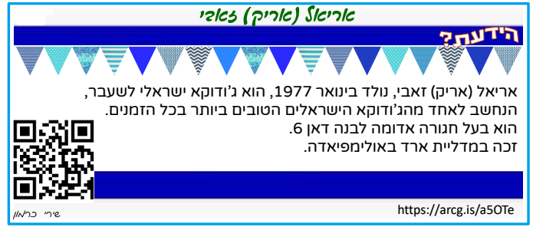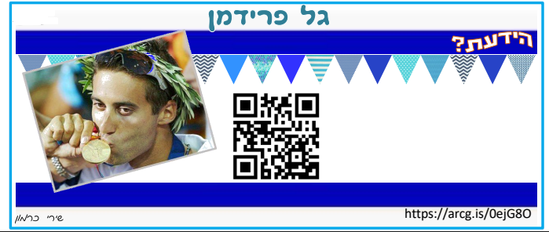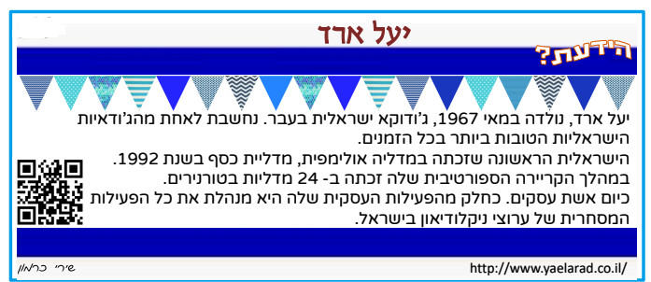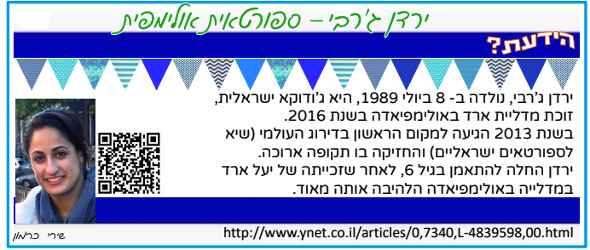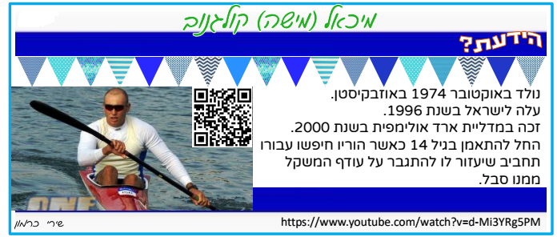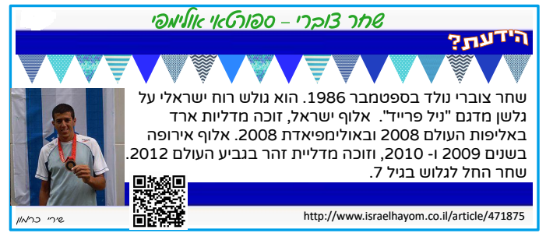

**דף תשובות**

**לפניכם מספר כרטיסיות על רגעי שיא בספורט הישראלי באולימפיאדות השונות.**

**עליכם לקרוא את הכרטיסיות "הידעת" ולמלא אחר המשימות.**

**רק לאחר שתשלימו את המשימות תזכו ברמז הבא.**

**משימה ראשונה: השלם את הטבלה.**

**שימו לב! יש ספורטאי שזכה פעמיים.**

|  |  |  |  |  |
| --- | --- | --- | --- | --- |
| **שם הספורטאי** | **ענף** | **סוג המדליה (זהב, כסף, ארד)** | **מקום האולימפיאדה** | **שנת האולימפיאדה** |
| **יעל ארד** | **ג'ודו** | **כסף** | **ברצלונה** | **1992** |
| **אורן סמדג'ה** | **ג'ודו** | **ארד** | **ברצלונה** | **1992** |
| **גל פרידמן** | **שייט** | **ארד** | **אטלנטה** | **1996** |
| **מיכאל קולגנוב** | **קיאק** | **ארד** | **סידני** | **2000** |
| **אריק זאבי** | **ג'ודו** | **ארד** | **אתונה** | **2004** |
| **גל פרידמן** | **שייט** | **זהב** | **אתונה** | **2004** |
| **שחר צוברי** | **שייט** | **ארד** | **בייג'ינג** | **2008** |
| **אורי ששון** | **ג'ודו** | **ארד** | **ריו דה ז'ניירו** | **2016** |
| **יעל ג'רבי** | **ג'ודו** | **ארד** | **ריו דה ז'ניירו** | **2016** |

**משימה שנייה:**

1. **עליכם למחוק את שנות האולימפיאדה שחוזרות יותר מפעם אחת.**
2. **עליכם לרשום בסדר עולה משמאל לימין את שנות האולימפיאדה שנותרו.**

**2008 2000 1996**

1. **החסירו מהשנה הגבוהה ביותר את השנה הנמוכה ביותר.**

**2008-1996= 12**

1. **חלקו את המספר שקיבלתם בסעיף 3 למיקום השכיח ביותר בסוג המדליה (זהב-1, כסף- , ארד-3). 4=3÷ 12**
2. **כתבו את המספר שקבלתם _____4___**

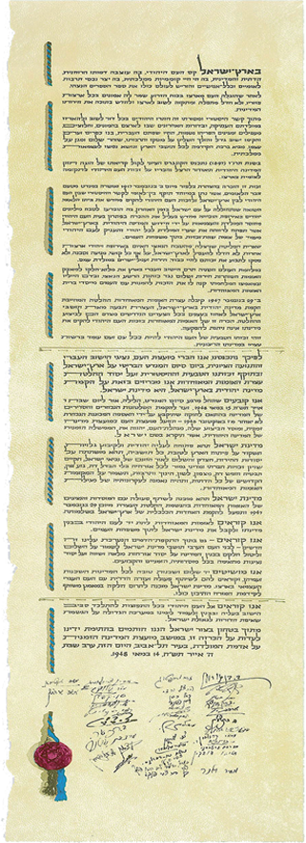**משימה ה'** - **מגילת העצמאות**

**הפכו את המספרים לאותיות וגלו את המסר**

2 300 50 400 400 200 50" 7

50 400 20 50 60 5 100 6 50 3 200 60 5 90 10 6 50 10

30 100 6 30 100 200 10 1 400 6

300 30 5 6 3 5 8 7 6 50

5 40 4 10 50 5 400 10 1 6 4 6 200

5 200 90 30 6 5 20 200 10 7 70 30 7 20 6 400 5 70 40 5 10 5 6 4 10

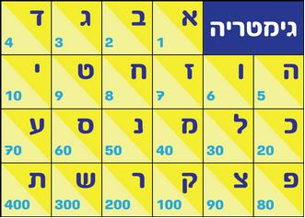 30 400 100 6 40 5 30 1 6 40 10 400 2 1 200 90 50 6.

1. בקטע מצוין שמו של אדם. _______ _________
2. סכמו את ערך השם פרטי בנפרד ושם משפחה בנפרד.
3. עגלו את תוצאת שמו הפרטי ואת תוצאת שם משפחתו למאה הקרובה וחלקו את המספרים.__________

**מה המספר שקיבלתם? ____ אם צדקתם תקבלו את הרמז הבא...**

**בהצלחה!!**

**כיתות ה-ו פעילות "בעקבות המטמון האבוד" בסימן 70 שנה למדינה.**

**משימה א - הכרזת המדינה**

סרקו את הברקוד וקראו את הפסקה הראשונה בקטע המידע.

1. מס הבית בו התכנסה מנהלת העם לחלק למספר השעות לפני סוף המנדט . ________
2. סכום הספרות של תאריך החלטת עצרת האום פחות סכום הספרות של תאריך הכרזת המדינה. _________
3. חברו את שתי התוצאות של שאלה 1 + שאלה 2. מהו סכום הספרות של התוצאה? ________

**מספר זה הוא המספר הראשון של הקוד לתיבת המטמון.**

**משימה ב - סמל המדינה**

**מספר העלים בסמל המדינה כפול מספר הקנים במנורה לחלק למספר ענפי הזית.**

**ההפרש בין הספרות שקיבלת בתוצאה. _______**

**זה המספר השני של הקוד לתיבת המטמון.**

**משימה ג - עצמאים וגדלים**

**אוכלוסיית ישראל מונה8,700,000 נפשות**

השלימו את כל הטבלה:

|  |  |  |  |
| --- | --- | --- | --- |
| שבר פשוט | שבר עשרוני | מס' נפשות |  |
| 3/4 |  |  | יהודים |
| 1/5 |  |  | ערבים |
|  |  |  | אחרים (לא יהודים ולא ערבים) |
|  |  |  | סה"כ |

מצאו את החלק היחסי של האוכלוסייה הלא ערבית ולא יהודית

הכפילו את הספרות במספר של האוכלוסייה הלא יהודית והלא ערבית ללא האפסים, מה ההפרש בין המספרים ? _____

**זה המספר השלישי של הקוד לתיבת המטמון.**

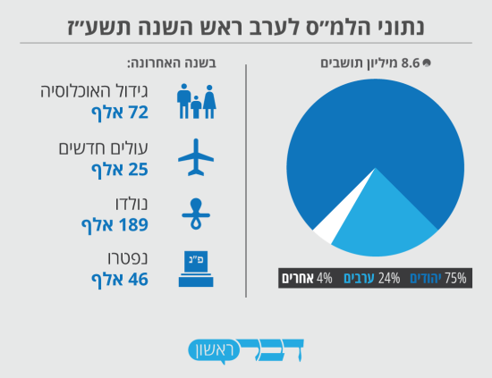

**משימה ד'**

**הֲשָׁמַעְתָּ אֵיךְ בַּנֶּגֶב אֶרֶץ מוּל שָׁמַיִם**

1. קראו את הרמזים, זהו את שלושת האתרים על המפה.
2. מתחו קוים בין 3 הנקודות.
3. מה היקף המשולש? ____ מהן הוא שטח המשולש? ___
4. הפחיתו את ההיקף מהשטח וחברו את הספרות של התוצאה.

**המספר שהתקבל הוא המספר השישי לתיבת המטמון**

הוא נמצא בבקעה רחבת ידיים. צורתה מזכירה פרסה המוקפת במצוקים תלולים משלושת צדדיה. הבקעה עצמה מהווה חלון גיאולוגי החושף תמורות נוף שפוסלו על ידי כוחות הטבע במשך אלפי שנים כמו: הפטריות, הקשתות ועוד.

נווה מדבר הגדול ביותר בישראל. נמצא על שפת ים המלח שהוא חלק מהשבר הסורי אפריקאי. בתחומה שני נחלים הזורמים כל ימיות השנה: נחל דוד ונחל ערוגות. למעיינות נביעה מרשימה של מים ולה השלכות על בעלי החי והצומח ברחבי מדבר יהודה.

שמורת טבע קטנה הנמצאת בנגב הצפוני. בשמורה פריחה עשירה וייחודית בחודשים פברואר-מרץ. שמה ניתן על שם חורבה הנמצאת בגבולה. בחורף אגם עונתי שהמים בו נאגרים בסיוע סכר שנבנה לאיסוף מי השיטפונות.

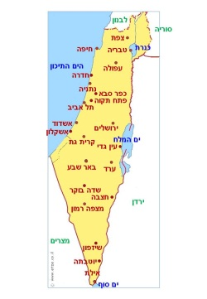

**פארק תמנע**

**שמורת פורה**

**יער להב**

**עין עבדת**

**מכתש רמון**

**מצדה**

**פארק גולדה**

**שמורת עין גדי**

**משימה ה'- חוקרים את הדגל**

1. כמה מצולעים שונים ניתן לגלות בדגל ישראל? כתוב אותם
2. כמה משולשים ניתן למצוא במגן דוד שעל הדגל? סמן אותם
3. כמה קווי סימטריה בדגל ישראל? סמן את קווי הסימטריה

חברו את סכום התשובות שעניתם בשאלות.

מה קיבלתם?

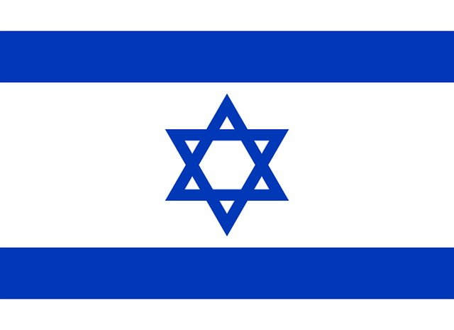**אם צדקתם קבלו את הרמז הבא...**